Кучин Владимир ПР-21

**Лабораторная работа № 2**

«Построение бизнес-архитектуры предприятия» Моделирование предприятия с использованием методологий структурного анализа и проектирования.

**ООО «HeadHunter»**

**Модель AS-IS**

1. Разработайте модель работы Вашего предприятия с использованием методологий структурного анализа и проектирования IDEF. Постройте модель AS-IS (как есть).

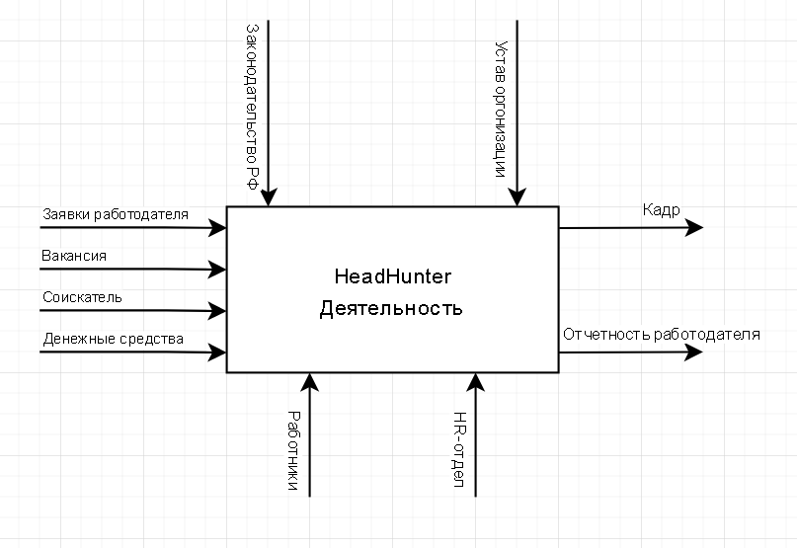

Рис. 1. Концептуальная модель AS-IS

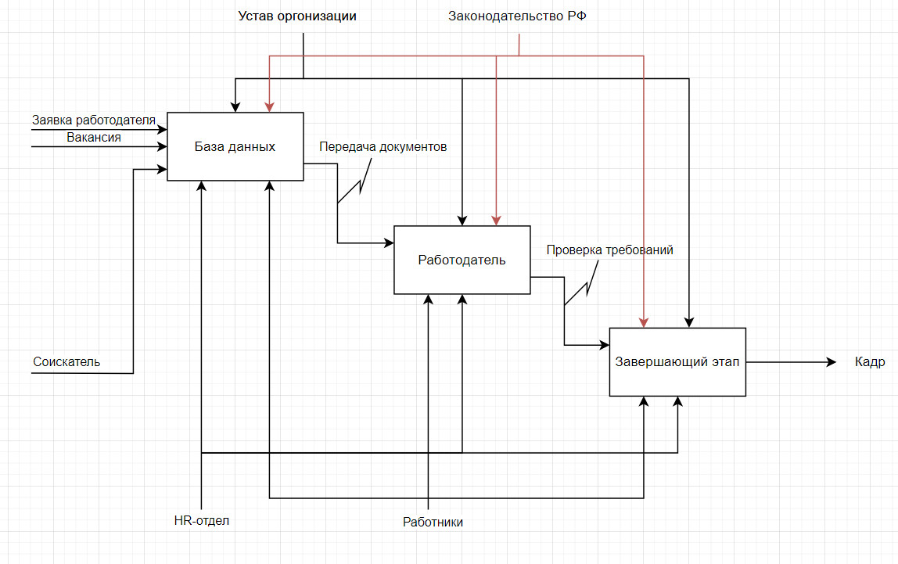

Рис.2. IDEF0 диаграмма деятельности

**2. Оцените полезность использования методологий IDEF0, DFD, IDEF3 при построении модели Вашего предприятия.**

Методологии IDEF0, DFD и IDEF3 позволяют анализировать ваш бизнес с трех ключевых точек зрения: функциональной системы, потоков информации, последовательности выполняемых работ

**3. Приведите обоснование точки зрения, выбранной Вами при построении модели предприятия.**

Оптимизация расходов бюджета предприятия, привлечение и введение инвестиций, оптимизация персонала

**4. Выберите наиболее важный или интересный бизнес-процесс в деятельности вашего предприятия, нуждающийся в изменении. Обоснуйте свой выбор и точку зрения на процесс.**

Данный бизнес-процесс выбран потому что он отображает максимальную прибыль, и максимальную полезность организации

**Моделирование предприятия с использованием методологий структурного анализа и проектирования. Модель TO-BE**

**1. Разработайте модель наиболее важного или интересного бизнес-процесса в деятельности Вашего предприятия, выбранного Вами в задании 3 с использованием методологий структурного анализа и проектирования IDEF (IDEF0, DFD, IDEF3). Постройте модель TO-BE (как должно быть).**

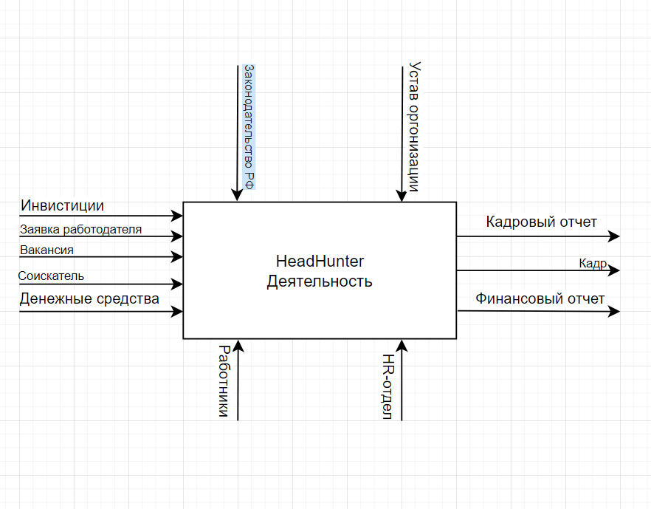

Рис. 3. Концептуальная модель TO-BE

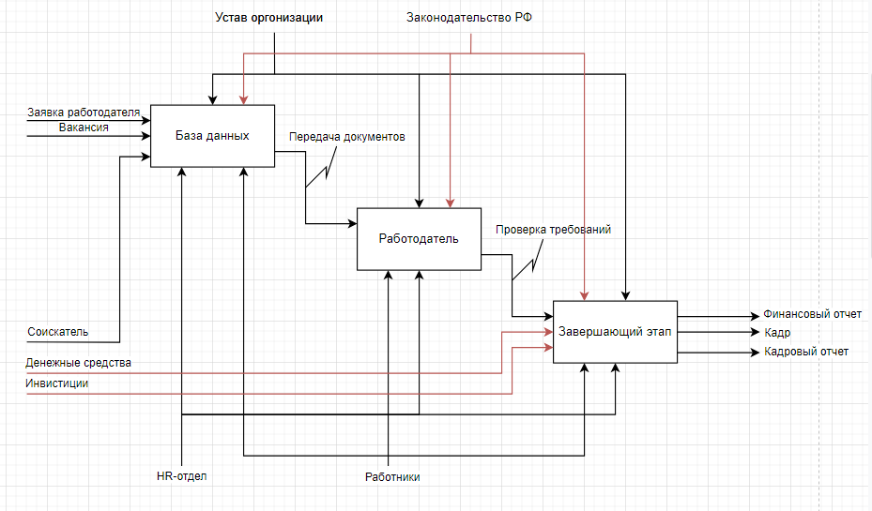

Рис.4. IDEF0 диаграмма деятельности TO-BE

**2. Оцените полезность использования методологий IDEF0, DFD, IDEF3 при построении модели данного процесса.**

Полезность в оптимизации расходов бюджета предприятия, привлечение и введение инвестиций, оптимизация персонала

**3. Приведите обоснование точки зрения, выбранной Вами при построении модели процесса. Докажите необходимость предлагаемого Вами изменения.**

Данный бизнес-процесс выбран потому что он отображает оптимизированную работу персонала, максимальную прибыль, и максимальную полезность организации